
9 класс. Устное собеседование
Задание 1.2.6
Чтение текста вслух и его пересказ с включением приведенного высказывания
Задание 1. Чтение текста.
- Вы, конечно, слышали об известном общественном деятеле Докторе Лизе – Елизавете Петровне Глинке (1962-2016). Выразительно прочитайте текст о Е.П. Глинке вслух. У Вас есть 2 минуты на подготовку. Обратите внимание на то, что чтение текста вслух не должно занимать более 3 минут.

 | 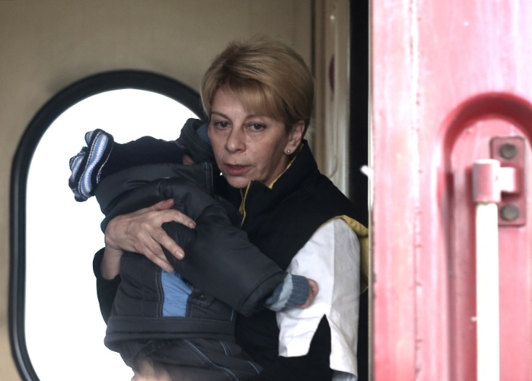

Елизавету Петровну Глинку – врача, общественного деятеля, правозащитника – гораздо чаще называли просто Доктор Лиза. Елизавета Петровна и её фонд «Справедливая помощь» всегда помогали тем, кто попал в трудную жизненную ситуацию или был неизлечимо болен. Ее центр паллиат`ивной помощи был открыт для всех безнадежно больных все 24 часа в сутки.
Елизавета Петровна организовывала сбор средств и лекарств пострадавшим от лесных пожаров и от наводнения в Крымске. Во время военных действий в Донбассе фонд организовал помощь раненым, передавал лекарства. Доктор Лиза вывезла из-под обстрелов более 100 детей. В российских больницах им оказали безвозмездную помощь.
Елизавета Глинка была организатором гуманитарной помощи и гражданам Сирии. Доктор Лиза трагически погибла во время крушения самолета. На нём она везла в Сирию очередную партию лекарств.
Дело Доктора Лизы до сегодняшнего дня продолжает её фонд. Волонтеры раздают еду бездомным, лечат их, дают юридические советы, организовывают пункты обогрева.
Для многих людей Доктор Лиза стала символом милосердия. В память о ней проводится благотворительный фестиваль «Разные люди», её имя присвоено Евпаторийскому военному детскому клиническому санаторию.
(163 слова)

Задание 2. Пересказ текста

Перескажите прочитанный Вами текст, включив в пересказ цитату Елизаветы Глинки.
Я буду вывозить детей, пока война не кончится или пока меня не убьют.
Подумайте, где лучше всего использовать слова Е.П. Глинки в пересказе. Вы можете использовать любые способы цитирования.
У Вас есть 2 минуты на подготовку. При необходимости Вы можете использовать "Поле для заметок".

ПОЛЕ ДЛЯ ЗАМЕТОК

_____________________________________________________________________________
_____________________________________________________________________________
_____________________________________________________________________________
_____________________________________________________________________________
_____________________________________________________________________________
Для работы в парах.

Критерии оценивания чтения вслух |  | Баллы | Самооценка/  взаимооценка
Интонация
ИЧ | Интонация соответствует пунктуационному оформлению текста. | 1
ИЧ | Интонация не соответствует пунктуационному оформлению текста. | 0
Темп чтения
ТЧ | Темп чтения соответствует коммуникативной задаче*. | 1
ТЧ | Темп чтения не соответствует коммуникативной задаче. | 0
Максимальное количество баллов за все задание |  | 2

№ | Критерии оценивания пересказа текста с включением приведенного высказывания | Баллы | Самооценка/  взаимооценка
П1 | Сохранение при пересказе микротем текста
 | Все основные микротемы исходного текста сохранены. | 1
 | Упущена или добавлена одна или более микротем. | 0
П2 | Соблюдение фактологической точности при пересказе
 | Фактических ошибок, связанных с пониманием текста, нет. | 1
 | Допущены фактические ошибки (одна и более) | 0
П3 | Работа с высказыванием
 | Приведенное высказывание включено в текст во время пересказа уместно, логично. | 1
 | Приведенное высказывание включено в текст во время пересказа неуместно и/или нелогично  или  приведенное высказывание не включено в текст во время пересказа. | 0
П4 | Способы цитирования
 | Ошибок нет | 1
 | Допущены ошибки при цитировании (одна и более) | 0
Максимальное количество баллов за все задание |  | 4

Критерии оценивания правильности речи
за выполнение заданий 1 и 2 (Р1)*
Г | Соблюдение грамматических норм
 | Грамматических ошибок нет | 1
 | Допущены грамматические ошибки (одна и более) | 0
О | Соблюдение орфоэпических норм
 | Орфоэпических ошибок нет,  или  допущено не более одной орфоэпической ошибки (исключая слово в тексте с поставленным ударением) | 1
 | Допущены орфоэпические ошибки (две и более) | 0
Р | Соблюдение речевых норм
 | Речевых ошибок нет,  или  допущено не более трёх речевых ошибок | 1
 | Допущены речевые ошибки (четыре и более) | 0
Иск. | Искажения слов
 | Искажений слов нет | 1
 | Допущены искажения слов (одно и более) | 0
Максимальное количество баллов |  | 4

*Если участник собеседования не приступал к выполнению задания 2, то по критериям оценивания правильности речи за выполнение заданий 1 и 2(Р1) ставится не более двух баллов.
Максимальное количество баллов за работу с текстом (задания 1 и 2) – 10.
*К основным группам коммуникативных задач относят описание, объяснение, доказательство и убеждение.
Домашнее задание
В ходе домашней подготовки к следующей проверке мне необходимо обратить внимание на
__________________________________________________________________________________
__________________________________________________________________________________
__________________________________________________________________________________
__________________________________________________________________________________
__________________________________________________________________________________

